一 耽 学 堂

义 工 手 册

（甲申年秋）

青年人，
做事要做到大众的前头，
说话要说到大众的后头。

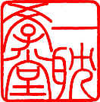
学堂办公室编印

行军告示

我们必须准备走大路、小路、直路和弯路。
走过白天是黑夜路，走过黑夜是白天路，走过天涯还有路！走上坡路、下坡路、岔路和斜路，还要准备走绝路，走完绝路，我们再赶路！
我们必须准备走绝路，走完绝路，再赶路。
毛泽东
一九三五年

学 堂 简 介

一耽学堂，致力于学习、体认和推广中国优秀传统文化的非盈利性民间公益组织。2000年12月21日由北京大学、清华大学、人民大学、社科院、民族大学、北师大等6所院校三十名硕、博学子在北京发起成立，总干事为北大哲学系1997级硕士逄飞。学堂成立以来，发动首都各大高校青年，凭着赤诚坦荡的心地，塌实做事的风格，组织开展了一系列文化传习方面的活动，自利利人，感召人心，开创一股传习文化、弘扬精神的新风，取得了良好的社会效应，产生了积极的影响，引起了社会各界越来越广泛的关注、认可和支持。
致力方向： 弘扬传统文化，振奋民族精神，
改良社会风气，净化个体心灵，
普及汉语基础，推介中文思想。
基本定位：
“文化+公益+青年”——文化建设落实于青年的公益活动，青年在文化指向的公益层面得到锻炼，公益形式因文化的主题和青年的介入而增加活力。
做事风格：
做事第一 静默为主
已开展的主要公益活动：
面向小学、社区进行传统文化蒙学义务普及教学；
面向中学开展传统文化专题（思想史、文学史、文化史共计约50个专题）讲座；
面向高校和社会开展“人文日新 从青年起”体认传统系列文化讲座；
不定期组织高校学生参访各种文化单位（如白云观、孔庙等）；
组织青年学子进行传统文化修习活动（经典研讨、晨读等）；
组织青年学子前往乡村和西部地区开展文化考察、普及活动等。
……

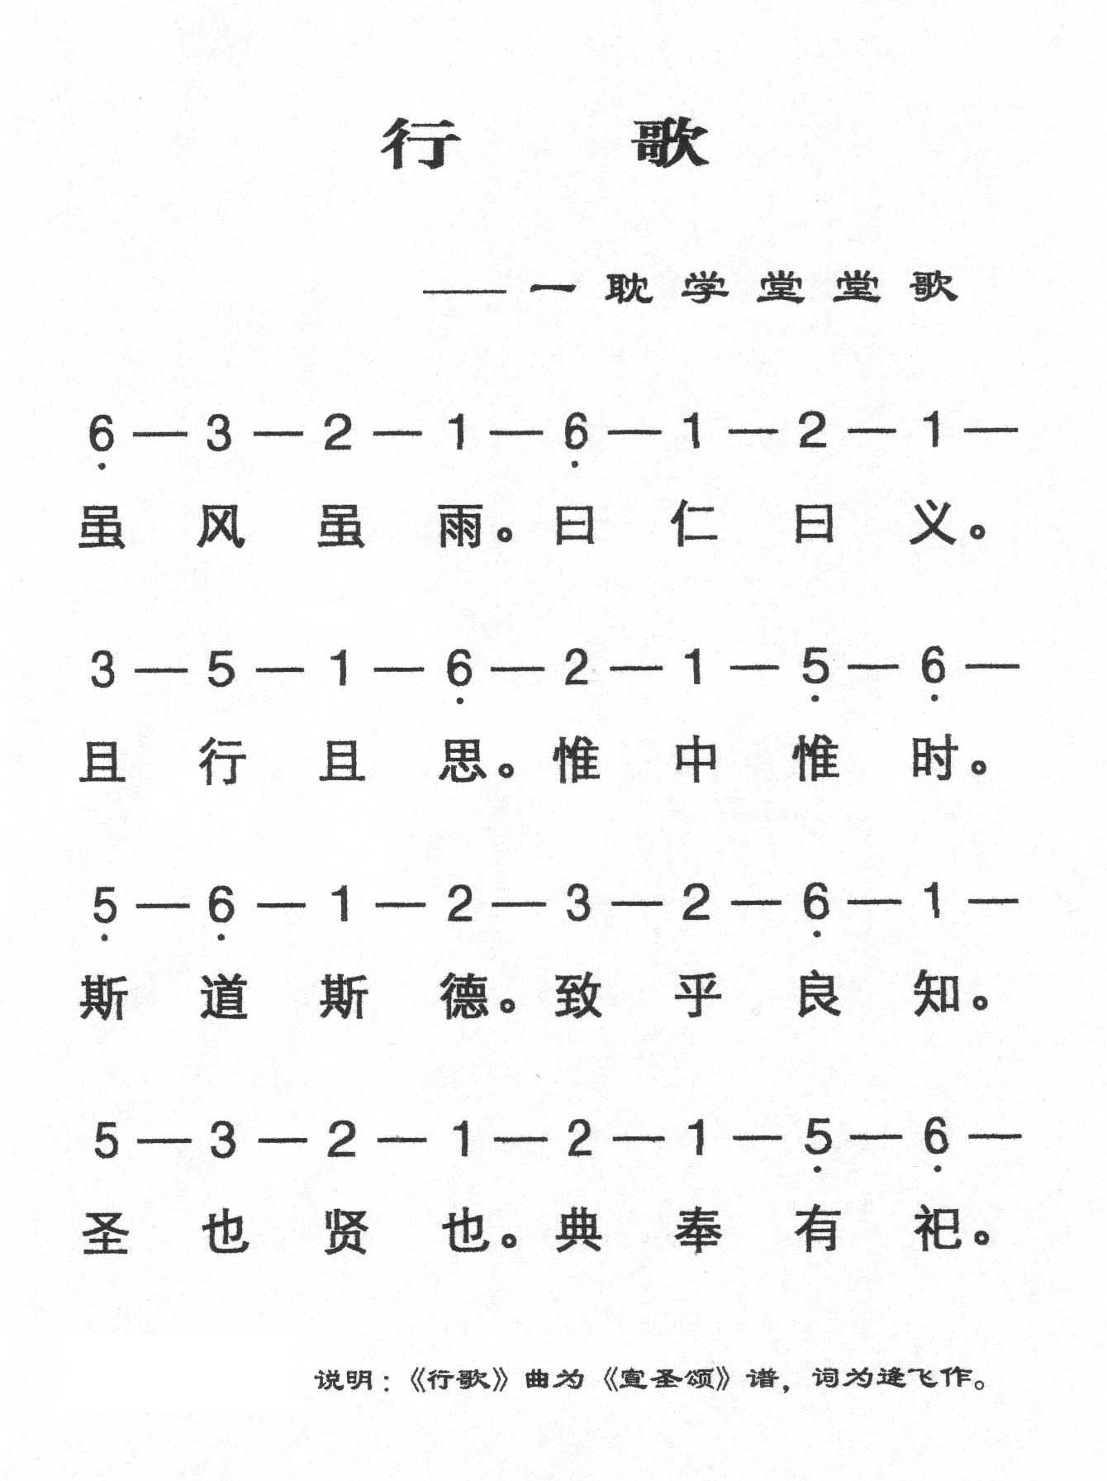

总干事讲话摘录

简 单 看 法

- 二十一世纪是中华民族复兴的伟大时代。它的一个越来越突出的必要准备就是文化的复兴，也就是文化的成长和繁荣。我们这一代年青人的历史重托和社会职责就是要为它的到来创造一个好的开端。在这个开端里面，有相当多的工作是如何使我们一代代积累下来的五千年文化成功的传承和过渡，使我们整个民族和它自身的源头有着活的血脉联系，这是当务之急，刻不容缓。
- 文化进行的根本方式是血肉和汗水的方式，是刻苦耐劳的方式。往圣先贤就是这方面的明证和榜样，我们要向他们学习，学习他们的精进德行和实地践履，学习他们的坚韧不拔和直道而行，这是我们有效地思考和行动的根本方式。这一方面的不被关注和重视已经很久了，所以现在应当特别地给予强调，尤其对于我们这一辈的年轻人来说，它更是我们立身行世的根本方面。
- 根据我国目前阶段的社会状况和发展需要，文化的基础教育就是文化的基础建设，参与到文化的基础教育当中就是参与到文化的基础建设当中；任何文化的创造都是教育当先。我们青年人能参与到基础教育当中，实际上也就是给了自己一次重新教育与自我教育的机会。这是好事，我们身上的缺陷与不足是明显的，需要弥补；个人的成长与大众的成长、社会的成长应同步进行。
- 生活是智慧的源头，中华文化的一个主要特点就是在活生生的场景、氛围中，由活生生的人来进行，所以说实践出真知。一耽学堂目前的主要工作就是给大家一个实践的平台，让每个人有真实的身心触动。在大众的需要当中和无私的奉献当中去发现自己、去锻炼自己、去认识自己；只有奉献，才有觉悟。这样一来，文化有“道”，我们成“人”，所谓“道由人显”。

为 学 四 要

- 问学目的端正。“为往圣继绝学，为万世开太平”； 忧国忧民，而有肩负民族的时代使命和世界的历史职责之自觉，务求自觉而觉他，自利而利他，尽此一生，奉献众生；
- 修学心态开放。无预设固然之假拟，无门派路数之管见，无党同伐异之私心，无口是心非之虚矫；博采广纳，以发明天性，应机切磋，而培植慧种，使所在尽皆为甘霖雨露矣；
- 进学次第平实。能用一段真性情，真血肉，于幽微处曲折婉转，必定彰明，在平常上煅打锤炼，好要塌实；沉潜涵咏，生动体味，平易心境，笃实践行；根基深牢，自然精进；
- 讲学感情真挚。虽一词一言，无不发乎良知端底，既举手投足，都不忘于圣贤叮嘱；诲人子弟，传教古训，责重于天，可不慎言慎行，如履薄冰！亦师亦友，当坦诚平等相待。
义工参与学堂活动步骤
了解并认同学堂相关理念→下载、填写和提交“义工报名表”→学堂发出确认信并通知培训信息
→参与义工培训会→参与学堂组织的传统文化学习活动[晨读、观影、讲座、其他]
→义工分流→参与一线公益活动[正式成为文化义工]

总干事在学堂成立大会上的讲话

我们这些年轻人聚到一块，首要的就是做事。做事是第一位的。我们都怀着同样的热情，也都有着同样的关怀，我们愿意以公益的形式来为国家、为社会、为大众来做一点力所能及的事情，希望通过我们的奉献和担当能为中国文化的复兴和建设添砖加瓦，并且希望能够以此感染和影响周围更多的人，使其自觉地参与和介入到这样一种公共的事业当中来。我们必须携起手来，共同赶路。我们自己首先要会走路，并且必须要走出路来。

我们的这个时代，这个时代中的国家和这个时代中的人民，无论是从民族复兴的整体角度，还是从个人心灵的实际需要出发，都应真正的关心和介入到民族文化灵魂的重塑和培养当中，不只是在知识的层面上，而更应是在行动的层面上，道由人显，我是指血肉、汗水、声音中活动的文化方式，每个人都应实际的出力，投身到建设大众福祉的洪流当中.

我们学堂的目标,作为文化上的一种理想，它是公共的和开放的，是所有活在这个时代的中国人尤其是中国的年轻人共同的历史使命和职责，我们一起来为社会风气的好转而做一点事情，让更多的人感觉到、了解到我们的社会风气正在好转，有人正在埋头苦干，正在努力前行，这该让人感到多么的振奋和鼓舞呀！孔子说“德不孤，必有邻”，我们的朋友一定会越来越多。

“第一，如果你们心里有一种你们自认为是值得珍视的信念或理想，那么，好，第二，你们就要为这个信念或理想而行动，至少是付出与这个信念或理想在你们个人心灵当中所占比例相对等的时间和精力，这样，你们才对得起自己”；“如果你们在座的每一个人，每一个以文化的职责和使命而自诩的人，每一个都觉得自己的思想高超其余且堪为社会发展的标度的人，你们每一个这样的个体，如果不能为着文化的共同的建设而走到一处团结起来，互相学习协同工作，那么，每一个人都将是彻底失败的，你们的那些原来的清高的想法也终将是不值一提的，务请各位深思，文人不能做事是个耻辱”；

思想的起点不是在很高的地方，而是在很低的地方，从实际生活的状况和需要入手，这是我们学堂和文化建设、民族复兴共同的生命线。

专业人员用专业术语研究专业问题，这是一个容易越来越黑暗、越来越闭锁的圈子，只要是真诚的，经过思考的和提炼的谁都可以来发言，不需要讲求他的身份和背景，并且另外的，思想的传递方式也应是简单的、平易的、有效的，我们学堂现在就倡导一种讲学的风气，让我们的博士、硕士和本科生到中小学里去锻炼。

思想面对的是生活的全部而非部分，这种生活不是某一部分人、某一个阶层或某一种方式下的生活，我的出发点可能是特异性的，如我的喜好、气质、禀赋、背景，但是我的思想经过提炼、升华、锤铸、不断的反复酝养，之后的东西就应该是开放性的，起点的特异在终点是要发生变化的，“内涵越深，外延越广”，民间心态和学术的民间化是必要的。

民族复兴，它的前题是文化复兴。我们这一代人，六十年代末到八十年代初出生的，先天不足，与国学的根源不如上一代人那样紧密，少有家学，少有从小的学习和熏陶，古文涵养较差，不成系统；所以我们这一代人在国学方面是有缺陷的，但我们这一代人的好处是可以觉醒自身的不足，并且这种发现是在中、西文化深入交流的大背景下开始的。

中国文化的魅力就在于它以个性化的方式来进行，以血肉的和声音的方式来进行，因此它是有弹性的，这就是中华文化的根本性的魅力，它不因为文字和掌握文字的人的消逝而消逝掉，它的根子在活着的人的心里，在人生而有之而且是人所共通的情感当中。人皆有父母，就要孝亲，这个感情是自然的，它不需要靠什么来保证，。其实，就是这一点才使我们彼此之间乃至于我们和我们的先人紧紧的联结到了一处。人皆有父母，就要孝亲，这个感情是自然的，是最底色的。

中国文化是讲境界的，是通过一个场景来呈现的，
这样才能嵌在心里几十年，每次想起时都记忆犹新，仿佛再次沐浴其中。孔子圣言就是先说出来，有个声音的东西，有个整体的界面呈现，然后经过时间的过滤留下的。正因为经典是这样创造出来的，所以我们要体会经典，也必须经过这样一个原初的阶段。文化这个东西，给年龄越小的讲难度越大，怎么把这个东西不失其原味的潜移默化的传递给他们呢？第一个要借助的就是声音，抑扬顿挫，跌宕起伏，动静疾缓，回旋曲折，使一切有形的知见如涓涓溪流融入其间，化于无形，运乎细微，弥散虚空，无所不至。

文化的东西首要的是彼此的沟通和交流，爱情是一种方式，友情也是一种方式，精神总是要流动起来才好，精神不从“此”到“彼”就不是精神，而没有精神生活的人是不能存在的。进入公共事务是个体生命的标志。不同心态的生存是不一样的。我们希望通过努力，能让更多的人认识到，文化的事业属于每一个人，是每一个人的分内之事，是他的权利，也是他义务。

我们这一代人的开风气不是一个简单的弘扬传统文化的关系，而是说要和它的源头活水发生内在的、本源的联系，我们这一代人做不到的话，也会打下一个好基础，使下一代人有可能，如果我们这一代人不来做这个垫脚石、这个梯子的话，那么一，传统文化可能要进图书馆、博物馆，二是下一代人再来做这件事，困难可能会成倍增长，所以我们现在要特别强调这种传授方式，只有这样文化才能进入一种正常的发展，像古希腊的库萨的尼古拉在《论有学识的无知》中所说，父亲死了，儿子就是他在人世间的代表，一粒种子死掉了，会有许多新的籽粒生出来。文化的命脉同样如此。

现行的教学方式受工业革命、技术革命的影响，它以普及固定模式下的确切知识为目标，理工科的学习确是应该如此，而人文则恰恰相反，在鲜活的心灵开始思考之前，没有所谓的知识，没有现成的知识，知识的发生是后来的。

大家事，大家做。大家一起前进。文化的道路是众人走出来的。走快的有时候要停下来慢一点，后面的人要往前紧赶几步。

从传承与弘扬做起。
需要实际地行动。需要具体地干事。
思想往往有两个往往不太被意识道的毛病：自托老大和惟我独尊，前一个是除去了行动的真实性，后一个更是除去了思想自己的真实性，都是错误的，自相矛盾的。文人习气的许多弊端是非要除掉不可的。

脚踏实地，一是从民族的思想的源头中出发，二是在个体的心灵的生机处着手。
往圣先贤在这方面给我们做了很好的明证和榜样，我们要向他们学习，学习他们的精进德行和实地践履，学习他们的坚韧不拨和直道而行，这是我们有效地思考和行动的根本方式。

我们是承接者，也是受用者，落实多少，便受用多少。
奉献之后，就有觉悟。

学堂电话：010-62758431
学堂地址：北京大学承泽园17号 邮编：100871
学堂网站：www.yidan.net
电子邮件：yidanxuetang@yahoo.com.cn

